โครงการสานสัมพันธ์พยาบาลมหิดล ครั้งที่ 7

จัดโครงการ ณ คำแสด ริเวอร์แคว รีสอร์ท กาญจนบุรี
เลขที่ 89 หมู่ 5 ลาดหญ้า อำเภอเมือง จังหวัดกาญจนบุรี 71190 โทร.034-631-443-9

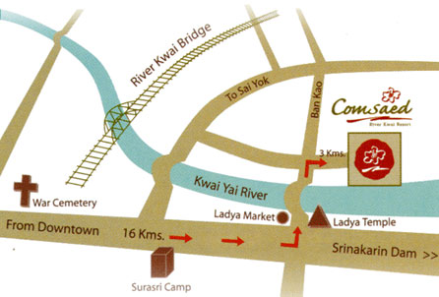

อัตราค่าที่พัก และอาหาร
สำหรับการจัดอบรมสัมมนา ห้องพักจำนวน 200 ท่าน ( 2 วัน 1 คืน )
รายการ | ราคา
ราคาพิเศษสำหรับเยาวชน : สิ่งที่ได้รับ  - ที่พัก จำนวน 1 คืน (พักได้ห้องละ 4 คน)  - อาหารเช้า จำนวน 1 มื้อ  - อาหารกลางวัน จำนวน 2 มื้อ  - อาหารเย็น จำนวน 1 มื้อ  - อาหารว่าง จำนวน 3 มื้อ (เพิ่ม 1 มื้อ)  - ศึกษาเรียนรู้เรื่องราวความพอเพียงตามแนวทางพระราชดำริจากโครงการ “เรารักษ์โลก” จำนวน 8 ฐาน  - เตาเผาถ่าน  - ปุ๋ยพืชสด  - แปลงนาสาธิต  - น้ำส้มควันไม้  - กระบวนการแยกขยะ  - การผลิตน้ำมัน “ไบโอดีเซล”  - ผลิตภัณฑ์จากธรรมชาติที่มี  - การผลิตแก๊สชีวภาพ  - การผลิตแก๊สชีวมวล  - โรงผลิตไฟฟ้าขนาดชุมชน | 835 บาท ต่อท่าน  (เพิ่มอาหารว่างอีก 1 มื้อ)

กำหนดการ
วันเสาร์ ที่ 30 ตุลาคม 2553
0800 – 0845 - ลงทะเบียน
0900 – 0915 - พิธีเปิด
0915 – 0945 - กิจกรรมสร้างเครือข่ายพยาบาลมหิดล
0945 – 1000 - พักรับประทานอาหารว่าง
1000 – 1200 - กิจกรรมส่งเสริมการเรียนรู้
- ทักษะผู้นำ
- การบริหารความขัดแย้ง
- สำนักรักชาติ
1200 – 1300 - พักรับประทานอาหารกลางวัน
1300 – 1400 - การใช้ทฤษฎีเศรษฐกิจพอเพียงในการบริหารจัดการองค์กร
1400 – 1700 - ศึกษาการปฏิบัติงานจริงขององค์กร
- พักรับประทานอาหารว่าง
1700 – 1800 - พักผ่อนตามอัธยาศัย
1800 – 2130 - รับประทานอาหารเย็น
- กิจกรรมสานสัมพันธ์ สายใยพยาบาลมหิดล
2130 – 2200 - สวดมนต์ก่อนนอน (ตามศาสนา)
วันอาทิตย์ ที่ 31 ตุลาคม 2553
0700 – 0830 - รับประทานอาหารเช้า
0900 – 0930 - กิจกรรมการสร้างพลังชีวิต
0930 – 1030 - กิจกรรมส่งเสริมการเรียนรู้ การเสริมสร้างสังคมสันติสุข
1030 – 1045 - รับประทานอาหารว่าง
1045 – 1130 - กิจกรรมส่งเสริมการเรียนรู้ การเสริมสร้างสังคมสันติสุข (ต่อ)
1130 – 1200 - สรุปผลการจัดกิจกรรม
- แจกวุฒิบัตร
- กิจกรรมอำลา
- พิธีปิดโครงการ
1200 – 1330 - รับประทานอาหารกลางวัน
- เดินทางกลับโดยสวัสดิภาพ

